人力资源劳务派遣企业稳岗补贴申报流程

登录http://124.93.240.20:7013/qywb/网址出现如下界面：

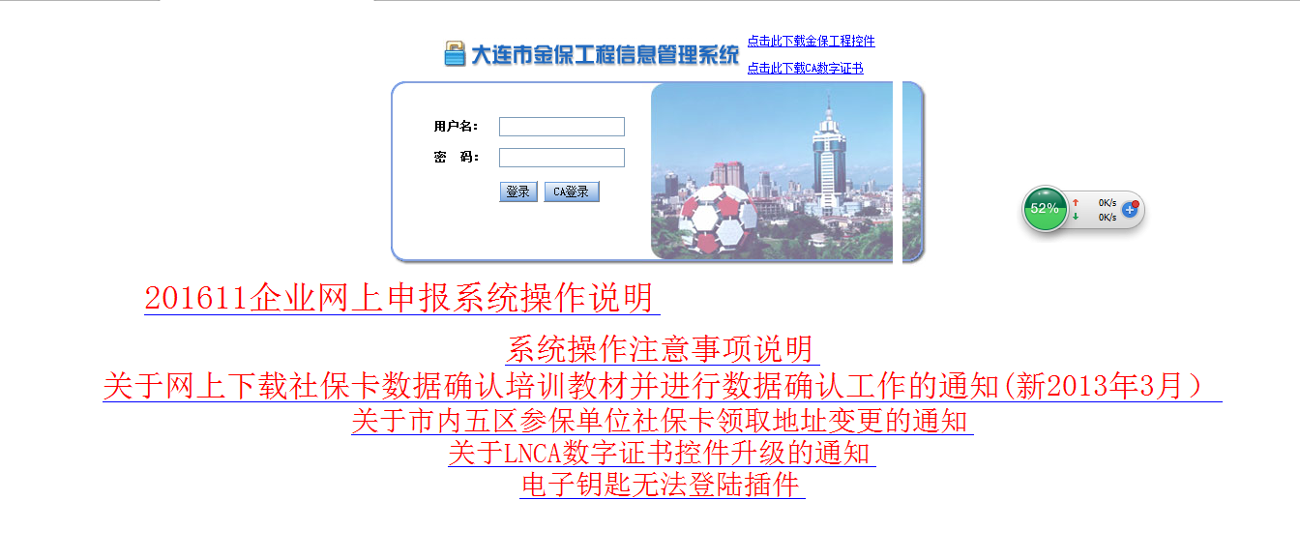

录入用户名和密码或使用电子钥匙登录，点击“企业稳岗补贴管理”下的“稳岗补贴申请”菜单，出现如下界面：

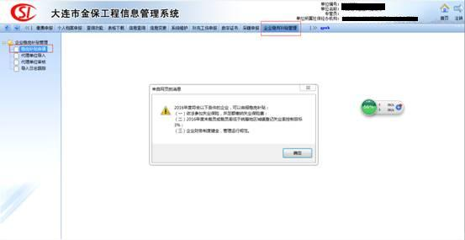

请仔细阅读稳岗补贴申报要求，符合条件点击“确定”进行申报，如下图：

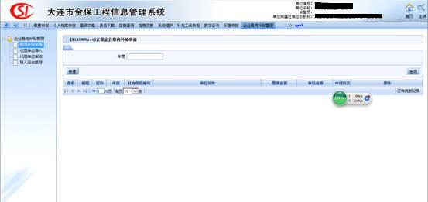

点击“新建”按钮，如下图：

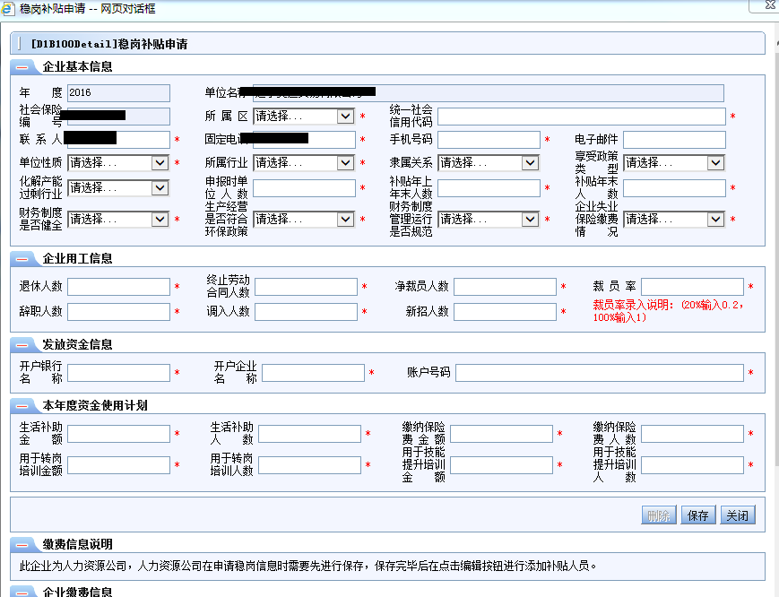

按照要求将信息录入，录入完毕后点击“保存”按钮，系统会提示“操作成功”，之后关闭页面，如下图：

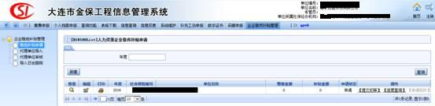

点击编辑图标，出现下图：

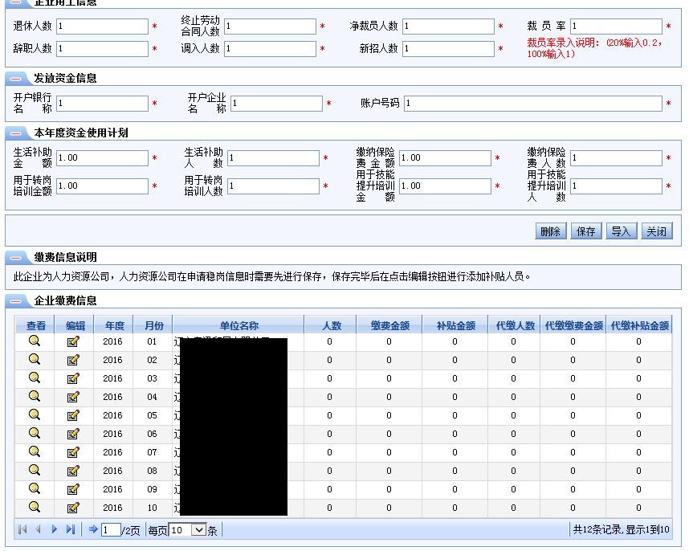

点击“导入”按钮，出现如下图：

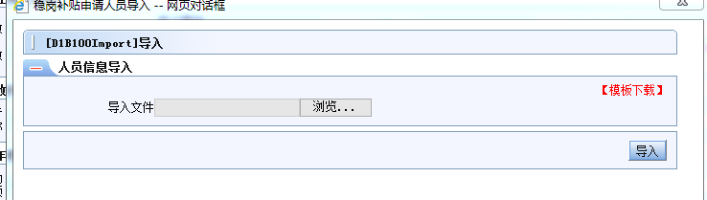

点击【模板下载】按钮，将下载的模板保存到自己电脑中，模板样式如下：

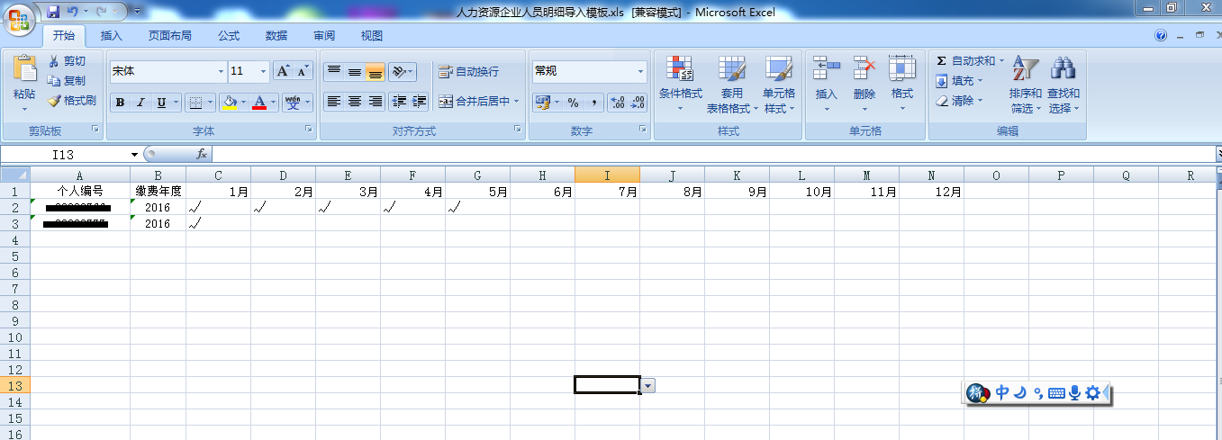

人力资源或劳务派遣企业将本单位员工录入到模板中（代缴员工信息不可录入），1-12月表示此人员在本企业下的缴费月份；录入完毕后，点击“浏览”按钮导入此文件，之后点击“导入”按钮，如下图：

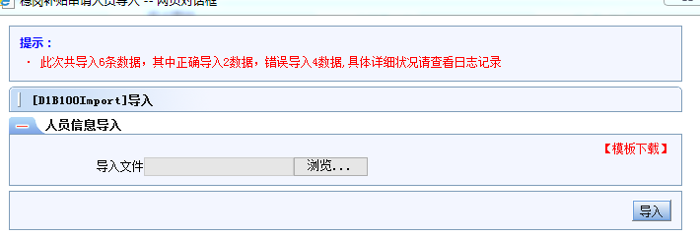

导入数据条数根据人员和月份来计算，如在模板Excel中录入2个人员，其中第一个人员录入1-5月份数据，第二个人员录入1月份数据；这样系统就会提示共导入6条数据，其中正确导入2条数据，错误导入4条数据，详细情况请查看导入日志跟踪。

之后将弹出页面全部关闭，如下图：

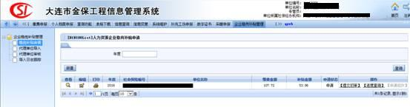

点击【提交审核】链接弹出如下界面：

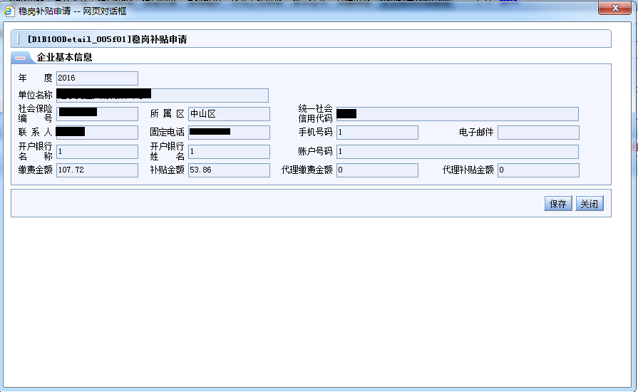

再次确认信息无误后点击“保存”按钮，系统提示“操作成功”，之后关闭此界面，如下图：

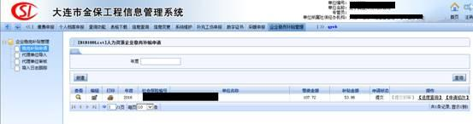

点击 图标出现下图：

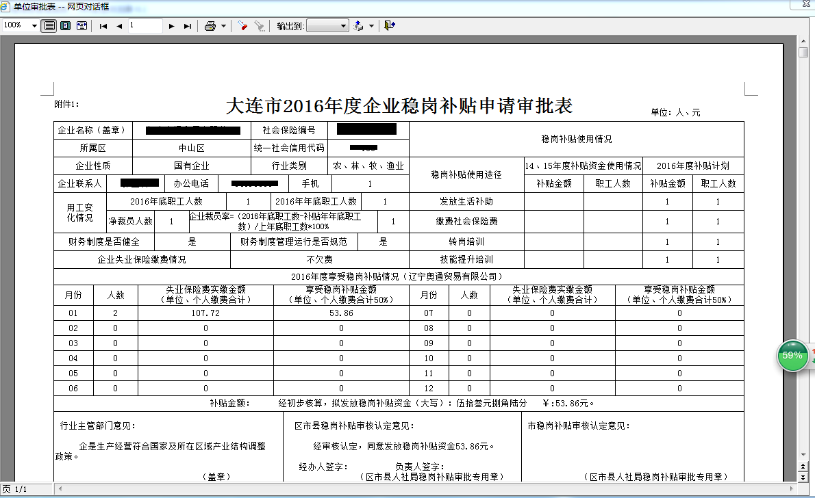

点击图标进行打印，然后携带相关材料到区稳岗补贴办公室审核。

点击“企业稳岗补贴管理”下的“稳岗补贴申请”菜单下的“导入日志跟踪”菜单，如下图：

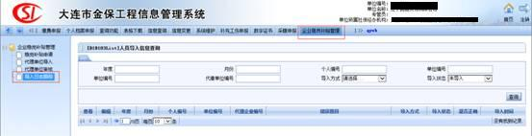

录入查询条件，点击“查询”按钮，如下图：

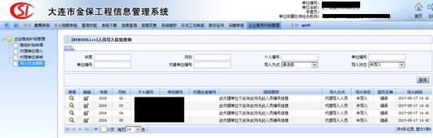

点击编辑图标，出现导入详细信息，如下图：

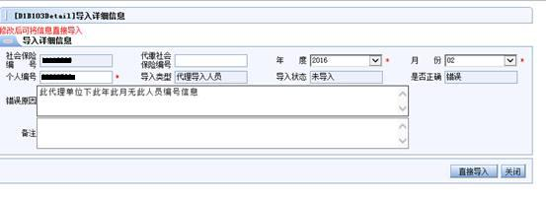

其中年度、月份、个人编号可进行修改，修改完毕后可点击“直接导入”按钮将此信息导入到原申报信息中。

